Тема 1.6
Теоретическое занятие № 5
Тема занятия: «Методы простейшей физиотерапии»

ПЛАН ТЕОРЕТИЧЕСКОГО ЗАНЯТИЯ:
1.Виды, цели простейших физиотерапевтических процедур, механизм действия.
2.Показания и противопоказания к применению физиотерапевтических процедур, возможные осложнения
3.Техника безопасности при проведении процедур

1.Физиотерапия - это лечение с помощью природных и физических факторов.
- природные факторы: вода, солнечная энергия, атмосферное давление, лечебные грязи, пиявки;
- физические природные факторы: тепло, холод, кислород, электричество, химические вещества, ультразвук и др.
Физиотерапевтические процедуры оказывают рефлекторное влияние через рецепторы кожи на внутренние органы и системы: нервную систему, мышечный и сосудистый тонус, дыхание, обмен веществ. Они способствуют выработке биологически активных веществ (гуморальное влияние) – гистамина, ацетилхолина, адреналина.

2.Показания и противопоказания к применению физиотерапевтических процедур, возможные осложнения
Применение грелки

Механизм действия: сухое тепло вызывает рефлекторное расслабление гладкой мускулатуры, усиление кровенаполнения внутренних органов, болеутоляющее и рассасывающее действие. Эффект зависит не столько от температуры, сколько от продолжительности действия.

Показания:
- общее переохлаждение, состояние озноба – обкладывание тела грелками;
- острая сосудистая недостаточность (обморок, коллапс) – к стопам;
- лихорадка в 1 и 3 периодах – к стопам;
- процедура дуоденального зондирования – на область проекции печени;
- после инъекций некоторых препаратов – на место инъекции;
- постинъекционный инфильтрат – на область инфильтрата;
- болевой синдром (почечная колика, неврит, миозит) – на поясничную область, на область неврита или миозита.
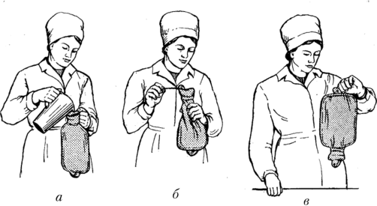
Экспозиция: до остывания; при длительном применении и делать через каждые 20 минут перерыв на 15 – 20 минут.

Противопоказания:
- боли в животе невыясненной этиологии (исключить воспалительный процесс);
- кровоточивость, кровотечение;
- заболевания и повреждения кожи;
- опухолевый процесс;
- ушибы тканей в первые часы и сутки;
- лихорадка во 2 периоде.
Возможные осложнения:
- ожоги – температура воды взрослым +60 град., детям и лицам с чувствительной кожей +40 град., через 5 минут необходим контроль, обязательно обёртывать грелку салфеткой;
- местная пигментация кожи при длительном применении грелки.

Применение пузыря со льдом
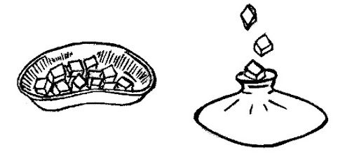
Механизм действия: действие холодом – криотерапия - вызывает сужение кровеносных сосудов кожи и подлежащих тканей (гемостаз, уменьшение отечности), снижение чувствительности тканей (болеутоляющее действие).
Показания:
- ушибы в первые часы и сутки – к болезненному участку;
- кровотечения (при желудочном - на эпигастральную область, при лёгочном - на грудную клетку, при носовом - на область переносицы и затылок);
- лихорадка во 2 периоде – к стопам;
- укусы насекомых – к месту укуса на 15 минут;
- анафилактический шок – к месту введения аллергена на 30 минут
Экспозиция: до суток, делая перерыв на 15 минут через каждые 30 минут.
Противопоказания:
- общее охлаждение организма;
- пониженная чувствительность кожи.
Возможные осложнения:
Обморожение – проводить контроль времени и правильное приготовление (нельзя замораживать воду, налитую в пузырь).

Компрессы
Компрессы - многослойные лечебные повязки.
Виды компрессов:
- общие (укутывание) и местные (на ограниченные участок тела);
- сухие и влажные (холодный, горячий, согревающий, лекарственный).

Холодный компресс (холодная примочка)
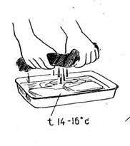
Применяется в виде салфетки, сложенной в несколько слоев и смоченной в воде 12-14⁰С.
Механизм действия: см. пузырь со льдом.
Показания:
- ушибы в первые часы и сутки – к болезненному участку;
- носовое кровотечение - на область переносицы и затылок;
- лихорадка во 2 периоде – на лоб.
Экспозиция: от 5 до 60 минут, меняя салфетки через каждые 2-3 минуты.

Горячий компресс (припарка)
Расширение сосудов кожи и прилив крови вызывает местное рассасывающее и болеутоляющее действие. Применяется в виде салфетки, сложенной в несколько слоев и смоченной в горячей воде 50-60⁰С, обернутой сверху клеенкой. Смена салфетки производится через каждые 5-10 минут.

Согревающий компресс
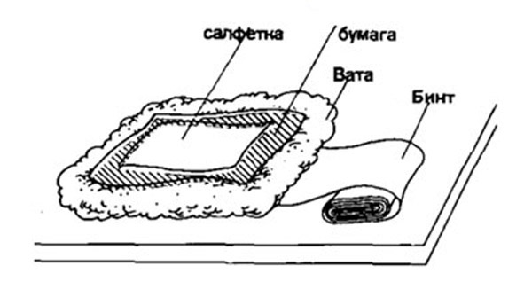
Механизм действия: длительное расширение кровеносных сосудов увеличивает кровенаполнение кожи и глубжележащих органов и приводит к уменьшению венозного застоя, воспалительной инфильтрации, отечности тканей. Как следствие - болеутоляющий и рассасывающий эффект.
Слои согревающего компресса:
- лечебный (влажный) – марля, сложенная в 8 слоёв. Ее необходимо смочить в воде комнатной температуры (водный компресс) или в 40- 46% растворе этилового спирта (полуспиртовый компресс);
- изолирующий – компрессная бумага (клеенка);
- согревающий – вата;
- фиксирующий – бинт.
Примечание. Необходимое условие: каждый последующий слой должен перекрывать предыдущий на 1,5- 2 см. Контроль правильности наложения компресса проводится через 1 час после наложения – нижний слой должен быть тёплым и влажным.
Показания:
- ушибы через сутки после травмы;
- воспалительные процессы на коже и в подкожно-жировом слое (например, постинъекционный инфильтрат);
- воспаление среднего уха (отит) – на заушную область;
Экспозиция:
- водный компресс – на 8 – 12 часов.
- полуспиртовый компресс – на 6 – 8 часов.
Примечание: контроль правильности наложения компресса проводится через 1 час после наложения – нижний слой должен быть тёплым и влажным.
Противопоказания:
- травмы и ушибы в первые сутки;
- гипертермия выше 38⁰С;
- заболевания и повреждения кожи;
- кровотечения;
- опухолевый процесс.
Возможные осложнения:
- раздражения кожи – делать перерывы между компрессами на 2 часа;
- химический ожог – не накладывать компресс на участок, смазанный йодом.

Лекарственный компресс
Применяют те же слои, что и в согревающем компрессе. Первый слой смачивается в лекарственном веществе, назначенном врачом (раствор димексида, медицинская желчь, меновазин).

Применение горчичников
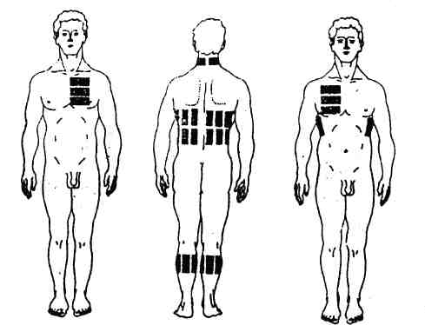
Механизм действия: при соприкосновении горчицы с водой Т40-45⁰С происходит выделение эфирного масла и фитонцидов, вызывающего местное кровенаполнение сосудов кожи за счет раздражающего действия. Рефлекторное воздействие на сосуды внутренних органов вызывает болеутоляющий эффект, ускоряет рассасывание воспалительных процессов.
Показания:
- воспалительные заболевания органов дыхания – на грудную клетку, исключив позвоночник, молочные железы;
- боли в сердце (приступ стенокардии) – на область сердца;
- гипертонический криз – на затылок, икроножные мышцы;
- миозиты, невриты – на болезненный участок;
- профилактика застойной пневмонии у обездвиженных пациентов – на грудную клетку.
Экспозиция: на 15 минут, через день.

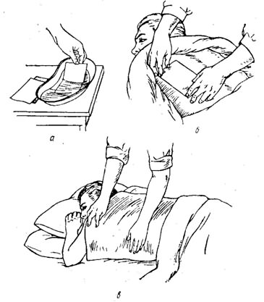
Противопоказания:
- гипертермия выше 38⁰С;
- легочное кровохарканье, кровотечение;
- злокачественные новообразования;
- заболевания кожи;
- резкое снижение кожной чувствительности;
- аллергия на горчицу.

Возможные осложнения:
- химический ожог кожи;
- аллергическая реакция.

Применение медицинских банок (вакуум-терапия)
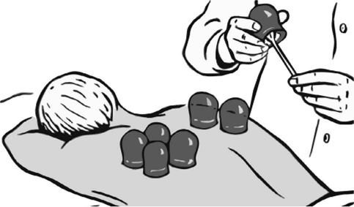
Механизм действия: создаваемый вакуум в банке рефлекторно вызывает расширение кровеносных сосудов, местный приток крови и лимфы коже из глубжележащих тканей. Происходит локальное образование биологически активных веществ. Геморрагические пятна – экстравазаты- содержат субстраты собственной крови. Следовательно, вакуум-терапия – Аутогемотерапия– способствует повышению иммунитета и собственных ресурсов организма. Это свойство используется в настоящее время приоритетно для местного лечения.
Показания:
- воспалительные заболевания органов дыхания – на грудную клетку, исключив позвоночник, лопатки, молочные железы (в настоящее время применяют редко);
- профилактика застойной пневмонии у обездвиженных пациентов – на грудную клетку;
- баночный массаж – вызывает улучшение периферической циркуляции крови, устранение застойных явлений, активизацию обмена веществ и кожного дыхания.
Экспозиция при постановке на грудную клетку: на 15 минут, через день.
Противопоказания:
- гипертермия выше 38⁰С;
- легочное кровохарканье, кровотечение;
- злокачественные новообразования;
- заболевания кожи;
- заболевания крови;
- сердечные аритмии;
- тромбофлебит;
- наличие отеков;
- судороги, психомоторное возбуждение;
- общее истощение организма;
- беременность.
Возможные осложнения:
- химический ожог кожи;
- аллергическая реакция.

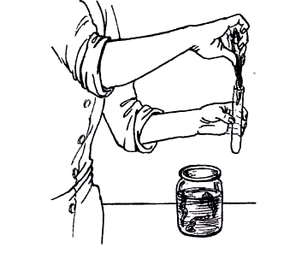
Гирудотерапия - применение медицинских пиявок с лечебной или профилактической целью. Древнейший метод лечения.
Пиявка (лат. hirudo) – вид кольчатых пресноводных червей. Хранятся пиявки до применения при комнатной температуре в прохладном затемненном месте, исключив шум и резкие запахи. В ротовой полости пиявки 3 челюсти с хитиновыми зубчиками. На сеанс обычно применяют 5 - 7 особей. Насытившись, пиявка отпадает самостоятельно через 30-60 минут. Используется однократно, уничтожается в дезинфектанте. На ранку после снятия пиявки накладывается асептическая давящая повязка на 24 часа, т.к. секрет слюнных желез пиявки вызывает длительную капиллярную кровоточивость.

Механизм действия
- Механическое действие (кровоизвлечение) - зубчиками пиявка прокусывает кожу человека, высасывает кровь в объёме 5- 15 мл. Это свойство применяется для разгрузки кровотока и уменьшения нагрузки на орган.
- Биологическое действие - с секретом слюнных желез пиявки в кровоток человека попадают биологически активные вещества:
  - гирудин – вещество, тормозящее свертывание крови. Вызывает тромболитический эффект.
  - гиалуронидаза – вещество, изменяющее тканевую проницаемость (пртивоотечный, дренирующий эффект).
  - вещества, обладающие анальгезирующим (обезболивающим), бактерицидным (антимикробным), иммуностимулирующим,противовоспалительным действиями.
- Рефлекторное действие - пиявка прокусывает кожу только в биологически активных точках (точках акупунктуры).

Показания, противопоказания и осложнения
Показания:
Для кровоизвлечения:
- гипертензия;
- глаукома;
- интоксикация организма;
- застойные явления в печени.
Для снижения свертываемости крови (антикоагуляция):
- инфаркт миокарда;
- стенокаодия;
- тромбофлебиты, тромбозы вен;
- геморрой.
Противопоказания:
- пониженная свёртываемость крови;
- гипотензия;
- кровотечение;
- анемия;
- лечение антикоагулянтами;
- пиодермия (гнойные элементы на коже);
- беременность.
Возможные осложнения:
- обморок, гипотензия – требуется наблюдение за АД;
- аллергическая реакция – предварительно собрать анамнез;
- длительное кровотечение из ранок, нагноение ранок – наложение повязки, соблюдение асептики.
Оксигенотерапия – применение кислорода с лечебной или профилактической целью.
Осуществляется при помощи специальных приборов и устройств. Способ и скорость подачи кислорода, его концентрацию определяет врач. Оксигенотерапия назначается при гипоксии - недостатке кислорода в тканях и органах.
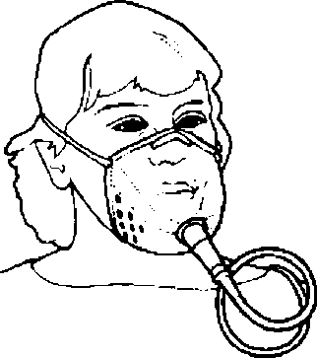
Кислород применяется в виде кислородно-воздушной смеси в концентрации 40-60% (исключение – отравление угарным газом – концентрация 90-95%).
Применяется кислород только в увлажненном виде, пропуская его через дистиллированную воду (при отеке легких используют 96% этиловый спирт - как пеногаситель).

Виды оксигенотерапии
- Ингалляционная – через дыхательные пути:
- при помощи кислородной маски;
- через носовой катетер или носовую канюлю;
- через интубационную трубку;
- через трахеостомическую трубку;
- при помощи кислородной подушки;
- при помощи кислородной палатки (редко – у детей);
Подача кислорода в стационаре осуществляется централизованно (через единую систему жизнеобеспечения, подведенную к кровати пациента) или децентрализовано (от кислородного баллона или с помощью подушки).
- неингалляционная – минуя дыхательные пути:
- энтерально - кислородный коктейль;
- парентерально – инъекции в раневой канал;
- наружно – кислородная ванна, барокамера (гипербарическая оксигенация).

Показания и осложнения
Показания для оксигенотерапии:
- интоксикация;
- сердечно-легочная патология;
- постоперационный период.
Осложнения при подаче кислорода:
- кислородное отравление; его признаки: кашель, беспокойство, рвота, заторможенность, а в дальнейшем – судороги, остановка дыхания;
- взрыв кислородного баллона (кислород находится в баллоне в сжатом виде, под давлением 150 атм).
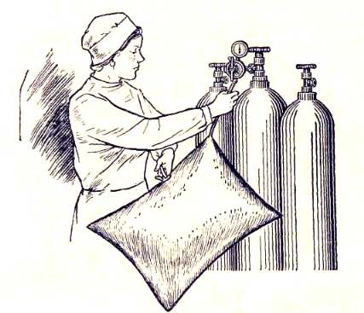

Правила техники безопасности при работе с кислородным баллоном
- Кислородный баллон синего цвета, устанавливается в металлическое гнездо и закрепляется ремнями или цепью.
- Баллон имеет клеймо с указанием товарного знака завода-изготовителя, номера, массы, года изготовления, срока технического освидетельствования.
- Устанавливать баллон необходимо на расстоянии не менее 1м от отопительных приборов и в 5м от открытых источников огня.
- Баллон должен быть защищен от воздействия прямых солнечных лучей.
- Исключить попадание масла на штуцер баллона, запрещено смазывать жирным кремом руки при работе с кислородом.
- Выпускать кислород только через редуктор с манометром.
- В момент работы с баллоном становиться в стороне от выходного отверстия редуктора.
- Эксплуатация баллонов с истекшим сроком технического освидетельствования, с повреждениями корпуса, с измененной окраской и надписью запрещена.

